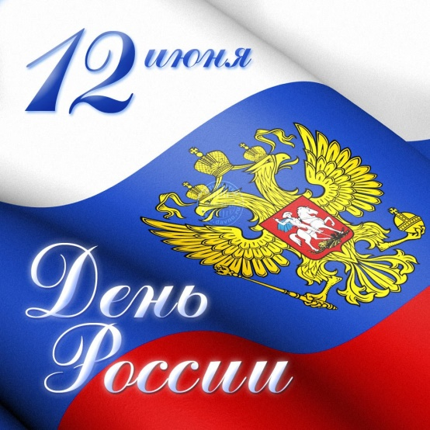
ВЕСЕЛО ОТМЕЧАЕМ ДЕНЬ РОССИИ НА ФОМЕ!!!

12 июня в Российской Федерации отмечается один из самых молодых государственных праздников нашей страны – День России!
Этот день трандиционно отмечается массовыми народными гуляниями, спортивными мероприятиями и концертами.
Мы предлагаем Вам провести этот праздник вместе на Фоме!
Для Гостей на территории комплекса находится несколько спортивных полей, в том числе и с искусственным покрытием, спортивные уличные тренажеры, открытые и закрытые площадки, мини-гольф, теннисные и бильярдные столы, волейбольные и баскетбольные поля, открытый бассейн, баня, детские площадки, велосипеды, роликовые коньки, обширная зеленая зона для отдыха и восстановления сил, искусственные и природные водоемы, мангальные зоны.

1 день  12 июня 2021 | Встреча на Комсомольской площади в 09.15  В 09.30 выезд на базу отдыха «Фома» на комфортабельном автобусе, время в пути 2,5-3 часа.  Прибытие и заселение в номера согласно выбранных условий.  14.30 – 16.00 свободное время, бассейн, знакомство с территорией.  16.00 – 18.00 Квест по территории, развлекательно-игровая программа по станциям возраст без ограничения, дискотека.  19.30 – ужин. концертная программа Биробиджанской исполнительницы Надин.
2 день  13 июня 2021 | 9.00-11.00 Завтрак в кафе базы отдыха .  11.00 – 14.00 свободное время, бассейн, велосипеды.  14.00 – обед.  14.00 – 16.00 свободное время.  16.30 - выселение  17.00 – выезд в Хабаровск, прибытие в Хабаровск в 18.30-19.00 на Комсомольскую площадь.

Стоимость программы
размещение | Цена за дом полностью | Цена на одного человека
Гостиница 3-х , 4-х местное размещение  (номер категории эконом, душ на этаже) |  | 5100 рублей
Дом 4-х местный с удобствами | 22 000 рублей | 5 500 рублей
Дом 8-ми местный с удобствами | 44 000 рублей | 5 500 рублей
Дом 2-х местный с удобствами | 11 800 рублей | 5 900 рублей
Дом 3-х местный с удобствами | 17 700 рублей | 5900 рублей
Ребенок до 6 лет без спального места без питания |  | 2 500 рублей

В стоимость входит:
- Проживание в корпусе гостиницы класса «Эконом» или в «Гостевых домах»
- Трёхразовое питание. (12.06 ужин, 13.06 завтрак и обед)
- Проезд комфортабельным автобусом Хабаровск – БО «Фома» - Хабаровск
- Бассейн (время работы с 11.00 до 19.00)
- Активный отдых (бильярд, настольный теннис, тренажерные площадки, мини-гольф, прокат велосипедов и роликовых коньков, удочек)
- Развлекательная программа с 16.00 -17:30
- Музыкальный вечер
- Автопарковка
За дополнительную плату:
- Сауна
- Лазертаг
- Поездка в Развлекательный центр «Хорошее место» (боулинг, караоке зал, пул, детская площадка).

